Kacper Bajkiewicz - opis aplikacji

Wybrana aplikacja: e-sklep

Stos technologiczny: ASP .NET MVC, SQL Server

Proces biznesowy: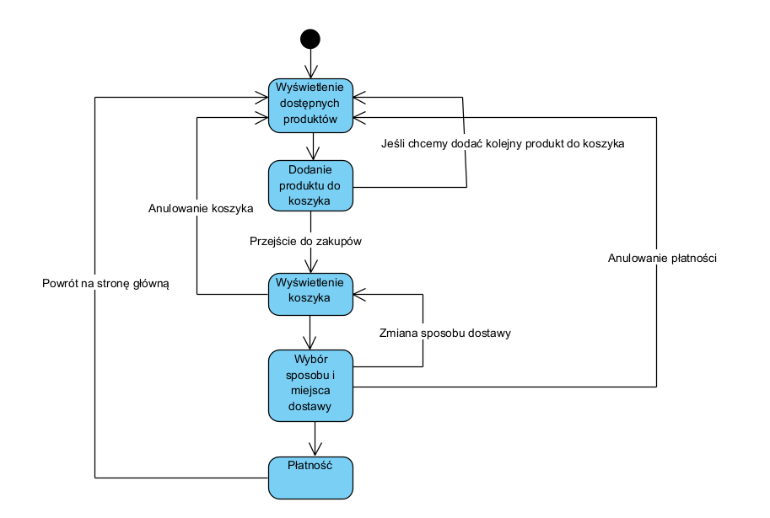

Obiekty biznesowe:

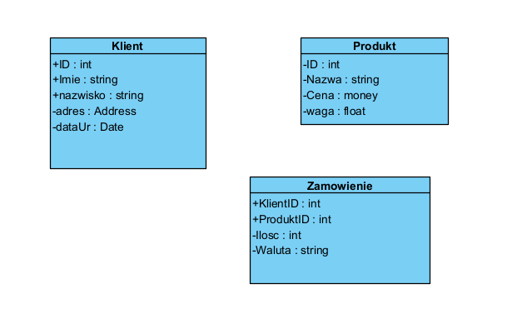

Kluczowe funkcjonalności:

-generowanie raportu o danym produkcie - do jakich miast został wysłany, jeśli kupiony to w najczęściej jakiej ilości itd

-raport o klientach - skąd pochodzą klienci, w jakich walutach płacą

-możliwość przeglądania produktów w sklepie - filtrowanie po parametrach, sortowanie

-wybór sposobu dostawy produktu i sposobu płatności

-wysłanie wszystkim użytkownikom którzy zamówili dany produkt jakiejś informacji (np. że wysyłka będzie opóźniona)

-dodawanie produktów do sklepu

-zmiana parametrów dotychczasowych produktów

-możliwość anulowania zamówienia użytkownikowi

-pobieranie od dostarczyciela informacji o statusie dostawy i wyświetlanie jej użytkownikowi

-wyświetlanie historii zamówień danego użytkownika